《操作系统》课程实验报告
实验名称 | Linux进程的创建 |  |  |  |  | 实验序号 | 3
姓 名 | 邱娟 | 信息工程学院 | 信管 | 10级 | 16班 | 学 号 | 10207160499
实验日期 | 2012年11月 |  | 指导教师 | 丘文峰 |  | 成 绩
一、实验目的和要求
1、加深对进程概念的理解，明确进程和程序的区别
2、进一步认识并发执行的实质
3、分析进程争用资源的现象，学习解决进程互斥的方法
4、了解Linux系统中进程通信的基本原理
二、实验预习内容
1．理解Linux下的进程
2、阅读Linux的sched.h源码文件，加深对进程管理概念的理解
3、阅读Linux的fork.c源码文件，分析进程的创建过程

三、实验设备
Oracle VM VirtualBox
Red hat Linux
四、实验内容及步骤
1、 使用系统调用fork()创建两个子进程。当此程序运行时，在系统中有一个父进程 和两个子进程活动。
2、在程序中使用系统调用lockf()来给每一个进程加锁，可以实现进程之间的互斥，观察并分析 出现的现象。
3、使用系统调用fork()创建两个子进程，再用系统调用signal()让父进程捕捉键盘上来的中断信号（即按Del键）;当捕捉到中断信号后，父进程用系统调用kill()向两个子进程发出信号，子进程捕捉 到信号后分别输出相应的内容。
4、使用系统调用pipe()建立一条管道栈；两个子进程P1和P2分别向管道各写一句话。
五、实验结果、分析与心得
1． Linux下进程的创建：
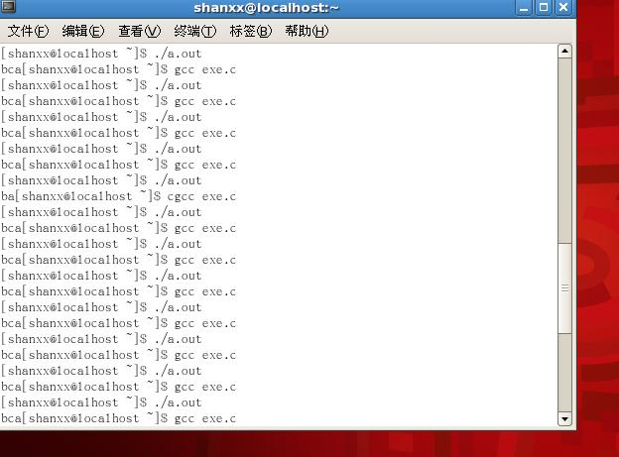
（该图为出现bca、bac）
（1）实验结果为：bca、bac（偶尔出现）
该实验共运行了44次。前面15次都是一直输出bca，在第16次出现了bac。之后的9次都输出bca，而后bca又再次出现。后面的20次输出都是bca。

（2）分析输出这样结果的原因：
利用fork（）创建进程的过程中，其所需要的时间大于输出一个字符的时间，所以在创建父进程子进程2时，子进程1就输出了“b”，而父进程和子进程2之间的输出具有随机性，所以出现了bca和bac两种情况。

（3）心得：
了解了fork()创建进程的方法。
对父进程和子进程之间的输出关系有了初步的认识。

2、调用lockf()给进程加锁：
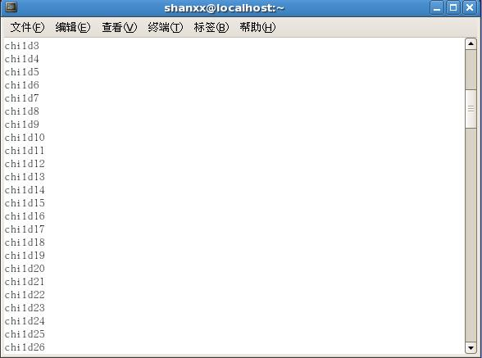
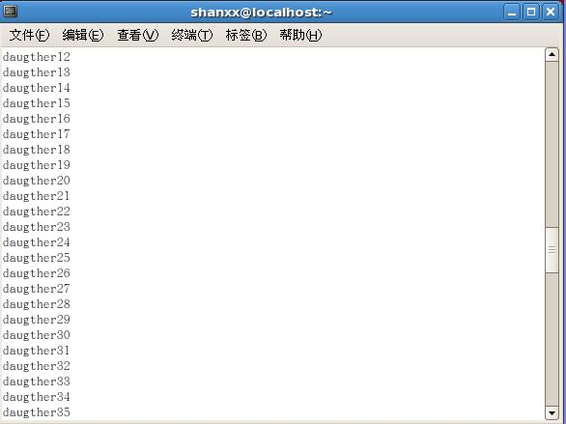
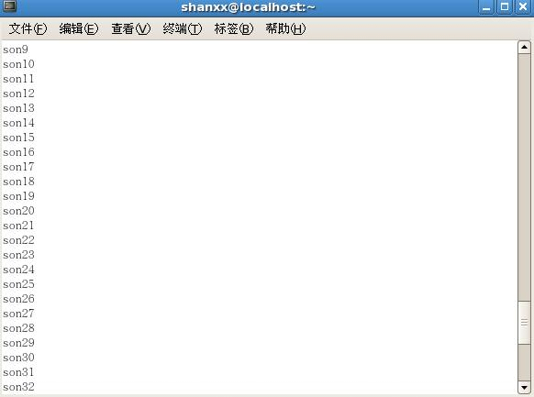
（该图片出现的结果是child0 son0…son49 daugthter0…49 child1…49）
1）该程序共运行20次，但输出的顺序有很多次都不一样。
第1次：child0…child49 son0…son9 daugther0…daugther49 son10…son49
第2、4、5、6、8、10、12次：child0…child49 son0…son49 daugther0…daugther49
第3、7、11次：child0…child49 daugther0…daugther49 son0…son49
第9、18次：son0…son49 daugther0…daugther49 child0…child49
第13次：child0 son0…son49 daugthter0…49 child1…49
第14、15、16、20次：child0…child49 son0…son49 daugther0…daugther49
第19次：child0…child49 son0…son32 daugther0…daugther49 son33…son49
2）分析这种结果的原因：
由printf输出的字符串之间不会被中断，因此字符串内部的字符串顺序输出时不变。但是由于在进程并发执行的过程中的调度顺序和进程间抢占处理机，字符串的输出顺序、先后都随着进程的执行不同，最后输出的顺序也不同。
3）心得：
感觉字符串的输出和单个字符输出的结果差不多。导致输出结果不同的原因都差不多。

3、软中断：
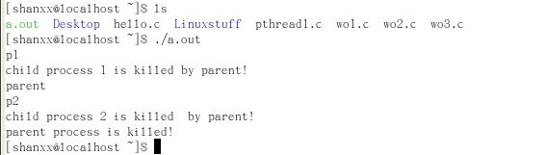
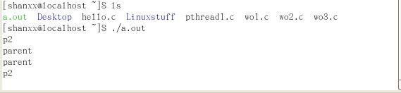

4、进程的管道通信：
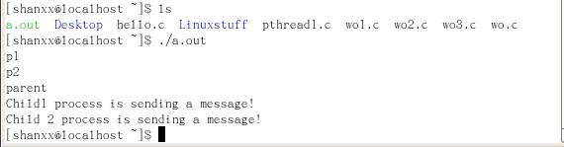

教师评语：

成绩:

教师签字：

实验报告编写说明：

- 实验名称和实验编号：填写以所用实验指导书内容为准；
- 系院专业：填写学生所在的系院和专业中文名称，可以简述（如计算机科学与技术）；
- 班级：填写学生所在的自然班号（7位）；
- 实验目的和要求、实验项目摘要：填写以所用实验指导书内容为准；
- 实验预习内容：填写学生实验前所做的准备情况（包括资料查阅和上机预学）；
- 实验结果与分析：填写实验结果完成情况和实验中所遇问题及解决方法（或体会）；
- 成绩：由指导教师填写，采用中文五级制。

注：* 实验报告填写时，注意输入信息的字体格式（宋体、五号），如果用复制应采用选择性粘贴的 “无格式文本”方法完成；
* 实验结果文件另外送交存档（文件目录存储结构由指导教师指定）。

